ЛАБОРАТОРНА РОБОТА №7

Тема: Шаблони функцій і класів.

Мета: Навчитись створювати і використовувати шаблонні функції і класи

ПОРЯДОК ВИКОНАННЯ РОБОТИ

Завдання 1. Напишіть шаблон функції, що повертає середнє арифметичневсіх елементів масиву. Аргументами функції повинні бути ім'я і розмір масиву (типу int). У функції main() перевірте роботу шаблонної функції з масивами типу int, long, double і char.

Код програми

#include <iostream>

using namespace std;

template<typename T>

void **sumMidlle**(const T * array,int count)

{

double sum=0;

for(int i = 0;i<count;i++)

sum+=array[i];

cout<<sum/count<<endl;

}

int **main**()

{

int arr1[3]={1,2,3};

sumMidlle(arr1,3);

double arr2[3]={1.1,1.5,1.9};

sumMidlle(arr2,3);

char arr3[10] ="MARS";

sumMidlle(arr3,4);

return 0;

}

Вивід програми

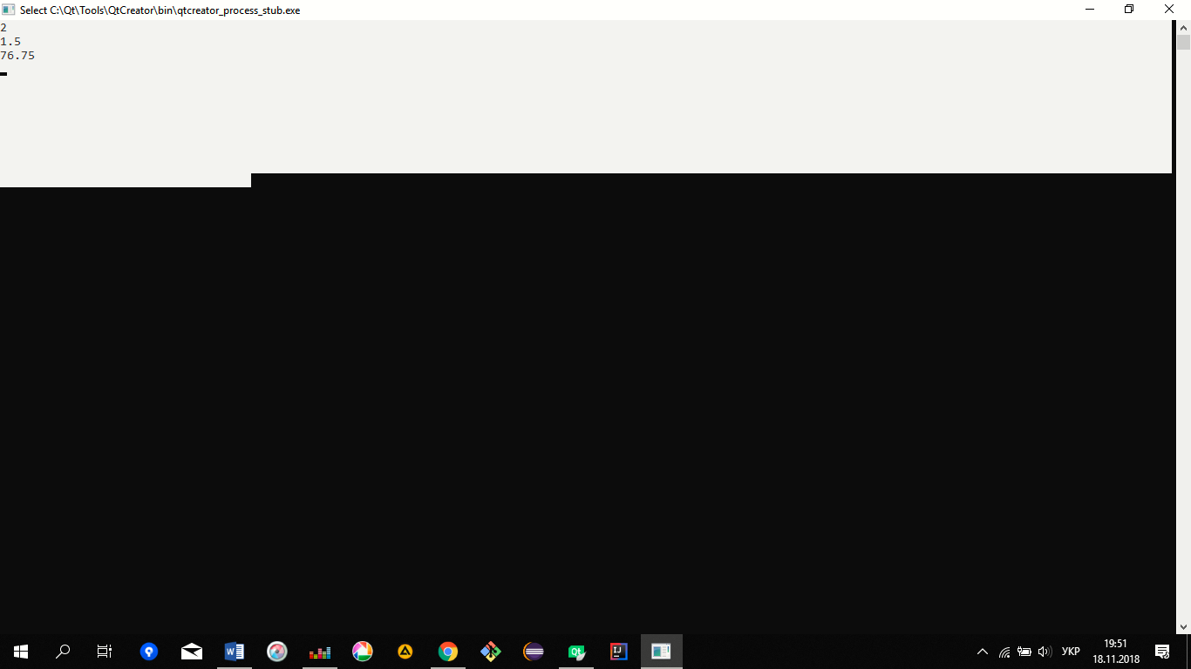

Завдання 2. Створіть функцію аmaх(),що повертає значення

максимального елемента масиву. Аргументами функції повинні бути адреса і розмір масиву. Зробіть з функції шаблон, щоб вона могла працювати з масивом будь-якого числового типу. Напишіть функцію main(), в якій перевірите роботу функції з різними типами масивів.

Код програми

#include <iostream>

using namespace std;

template<typename T>

T **amax**(const T * array,int count)

{

T temp=array[0];

for(int i = 0;i<count;i++)

{

if(temp<=array[i])

temp=array[i];

}

return temp;

}

int **main**()

{

int arr1[3]={1,2,3};

cout<<amax(arr1,3)<<endl;

double arr2[3]={1.1,1.5,1.9};

cout<<amax(arr2,3)<<endl;

char arr3[10] ="MARS";

cout<<amax(arr3,4)<<endl;

return 0;

}

Вивід програми

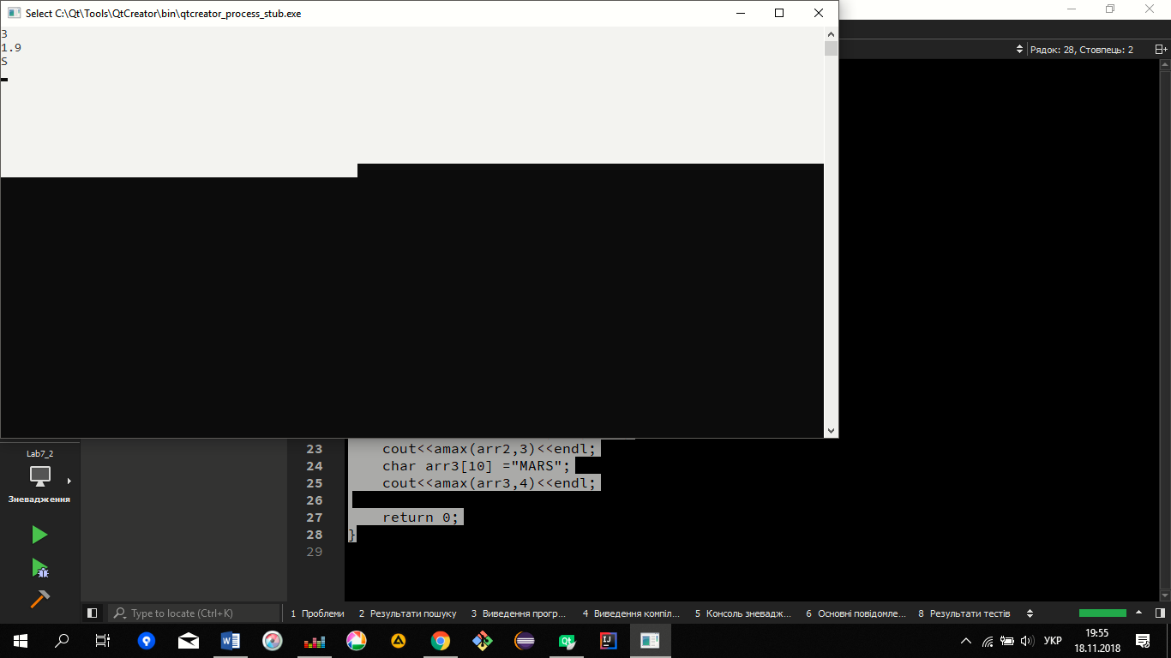

Завдання 3. Створіть шаблонний клас, який міститиме як атрибут – масив будь-якого числового типу. Розмір масиву необхідно визначати параметром конструктора класу. З допомогою методів класу потрібно: заповнювати масив; виводити значення масиву на екран; визначати і вивести середнє арифметичне всіх елементів масиву; визначати і вивести максимальний елемент масиву. Напишіть функцію main(), в якій перевірите роботу класу з різними вбудованими типами даних.

Код програми

include <iostream>

using namespace std;

template<typename T>

class **Arr**{

private:

T *mas;

public:

**Arr**(int count){

mas=new T[count];

}

void **setArr**(int count){

for(int i=0;i<count;i++)

cin>>mas[i];

}

void **getArr**(int count){

for(int i=0;i<count;i++)

cout<<mas[i]<<" ";

cout<<endl;

}

void **sumMidlle**(int count)

{

double sum=0;

for(int i = 0;i<count;i++)

sum+=mas[i];

cout<<sum/count<<endl;

}

T **amax**(int count)

{

T temp=mas[0];

for(int i = 0;i<count;i++)

{

if(temp<=mas[i])

temp=mas[i];

}

return temp;

}

};

int **main**()

{

Arr<int> a(3);

Arr<double> b(3);

a.setArr(3);

a.getArr(3);

b.setArr(3);

b.getArr(3);

return 0;

}

Вивід програми

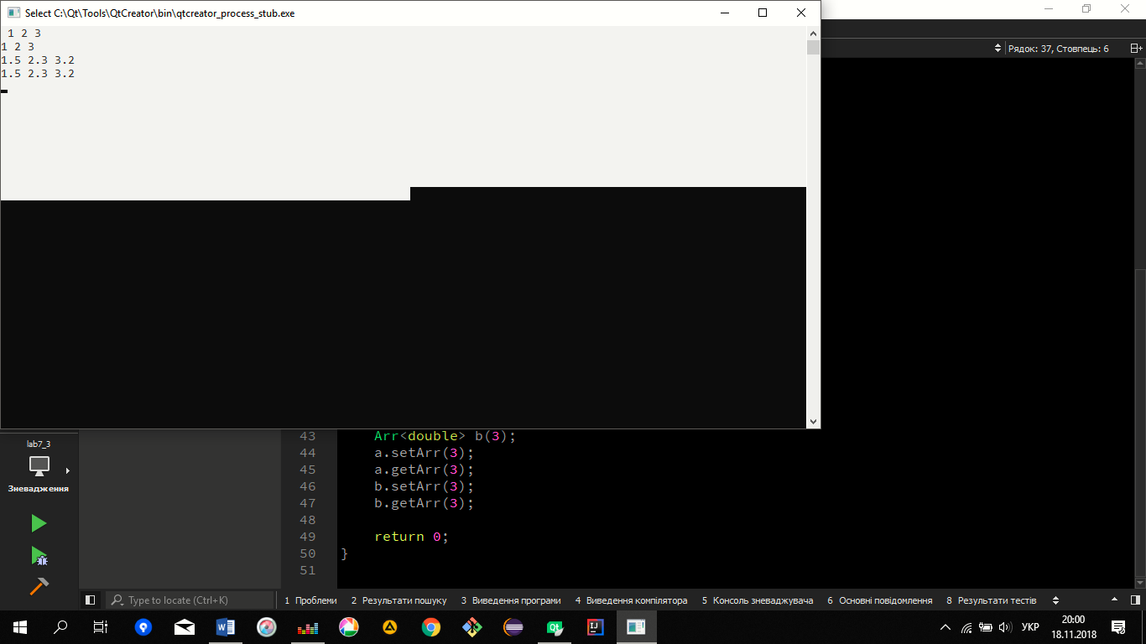

Завдання 4. Напишіть програму згідно індивідуального завдання.

7. Створити шаблонний клас – числовий масив. Тип елементів масиву визначається параметром шаблона (одновимірний або двовимірний). Передбачити функції для виконання таких операцій: введення елементів у масив, обчислення норми (для одновимірного масиву – корінь квадратний із суми квадратів елементів, для двовимірного – максимальне значення за модулем), виведення елементів масиву на екран.

Код програми

#include <iostream>

#include<math.h>

using namespace std;

template <typename T,int size_col,int size_row=1>

class **ARR**{

private:

T **arr;

public:

**ARR**(){

arr=new T*[size_col];

for(int i=0;i<size_col;i++)

arr[i]=new T[size_row];

for(int i=0;i<size_col;i++)

for(int j=0;j<size_row;j++)

cin>>arr[i][j];

}

void **getArr**(){

for(int i =0;i<size_col;i++)

{

for(int j=0;j<size_row;j++){

cout<<arr[i][j]<<" ";

}

cout<<endl;

}

}

T **calculation**(){

if(size_row!=1){

T temp=arr[0][0];

for(int i =0;i<size_col;i++)

for(int j=0;j<size_row;j++)

if(temp<=(arr[i][j]<0?arr[i][j]*-1.0f:arr[i][j])){

temp=arr[i][j];

}

return temp;

}

else{

T sum=0;

for(int i =0;i<size_col;i++)

for(int j=0;j<size_row;j++)

sum+=arr[i][j];

return sqrt(sum);

}

}

};

int **main**()

{

ARR<float,3> mas1;

mas1.getArr();

cout<<mas1.calculation();

return 0;

}

Вивід програми

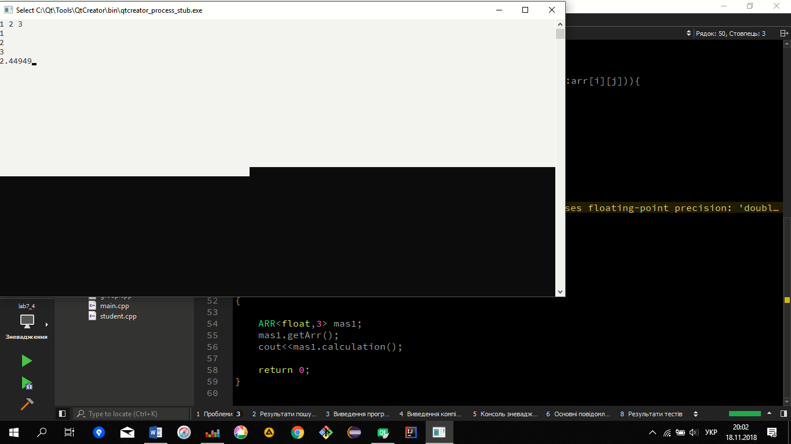  
Висновок: Навчився створювати і використовувати шаблонні функції і класи